Impact des activités humaines sur la biodiversité
Mise en situation et recherche à mener
La période que nous vivons est très souvent qualifiée de sixième crise biologique. Cette crise qui impacte lourdement la biodiversité serait principalement liée aux activités humaines.
Problème : Quels sont les impacts des activités humaines sur la biodiversité ? Comment gérer durablement un écosystème ?
Ressources
Matériel à disposition :  - Ordinateur  - Logiciel « Dérive génétique » et sa fiche technique. | Ressource n°1 : Conséquences génétiques de la fragmentation d’un écosystème d’après Hachette, Enseignement scientifique Tle, 2020  Le modèle de Hardy-Weinberg est valide sous la condition d’une population de grande taille. Cependant, l’effectif d’une population peut rapidement diminuer, par exemple suite à une fragmentation de son milieu de vie. Cette diminution d’effectif génère des sous-populations présentant moins d’allèles. La dérive génétique * renforce la perte de diversité génétique […] Or une population à faible diversité génétique a un plus fort risque d’extinction. En effet, si les conditions du milieu changent, la probabilité qu’il existe des individus de génotypes adaptés à ces nouvelles conditions est plus faible.  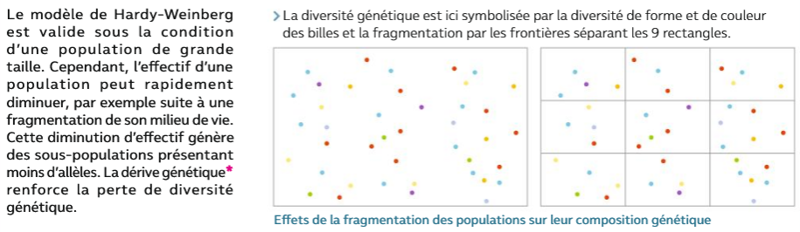
- Définition de la dérive génétique (rappel) : Modification aléatoire des fréquences alléliques d’une population du fait de phénomènes liés au hasard. | Ressource 2 : Quelques mesures de préservation de la biodiversité d’après Magnard, Enseignement scientifique Tle, 2020  Mesure de préservation Principe Objectif  Corridor écologique Maintenir ou créer des voies de déplacement ou de migration dans un habitat fragmenté. Favoriser le déplacement des individus nécessaire à leur reproduction.  Réservoir de biodiversité Maintenir un espace ou la biodiversité est riche, où les espèces peuvent vivre et à partir duquel elles peuvent se disperser. Maintenir la diversité génétique des populations voisines pouvant être limitée par la fragmentation de l’habitat.  Protection de la faune et de la flore Contrôler l’exploitation commerciale, la chasse, la pêche et rétablir des habitats naturels. Conservation d’espèces protégées (menacées ou en voie d’extinction).  Protection des espaces naturels Maintenir des habitats naturels en empêchant toute construction ou plantation susceptible de les faire disparaître. Maintenir la présence de certaines espèces en conservant leur habitat.  Complément d’information sur :https://sagascience.cnrs.fr/dosbioville/contenu/alternative/alter1_plansite.html  https://sagascience.cnrs.fr/dosbiodiv/index.php?pid=decouv_chapB_p2_f1
Consignes de travail
Nouvellement élu.e au sein de l’équipe municipale, vous êtes en charge de l’environnement et du développement durable. En vue du prochain conseil, vous devez présenter un plan de mesures en faveur de la préservation de la biodiversité.
- Après avoir expliqué les effets de la fragmentation des écosystèmes sur la biodiversité, présenter une série de mesures concrètes permettant une gestion durable et efficace de l’environnement de votre ville en précisant les bénéfices escomptés de chaque mesure.
Vous exposerez votre travail à l’oral par groupe de trois en vous appuyant sur un diaporama élaboré durant la séance. (Oral de 5-10 minutes max. attendu).
La notation tiendra compte de la qualité de la prestation orale et de la précision des explications (mesures concrètes, localisées sur un plan, illustrations etc…)

Evaluation de la séance de SVT : Impact des activités humaines sur la biodiversité
Grille d’évaluation |  |  | Auto-éval | Note
FORME : |  | C’est réussi si…
Présentation orale | La présentation est claire et attractive (en utilisant à bon escient un diaporama structuré, illustré et lisible (pas trop chargé) et en ayant une attitude correcte, dynamique et convaincue.)  La présentation complète (travail achevé, présentant au moins trois mesures détaillées et concrètes)  La présentation conforme (en contrôlant le niveau, la vitesse, le temps de parole, en utilisant un langage clair, correct d’un point de vue grammatical et scientifique). |  |  | /3  /3  /2
FOND : |  | C’est réussi si les notions ci-dessous sont abordées explicitement…
Exploitation des documents | Notion de fragmentation | - La fragmentation est la conséquence des constructions humaines qui divisent l’espace  - Les populations/ groupes d’individus de chaque espace sont trop réduits pour posséder un échantillonnage représentatif et suffisant de tous les allèles de l’espèce. |  | /2  /2
 | HW + Dérive génétique associée à la fragmentation | - Si l’effectif de la population n’est pas suffisant, il n’y a pas d’équilibre d’H-W  - Des allèles risquent de disparaitre à plus ou moins court terme  - Il en résulte une baisse de la biodiversité pour les espèces concernées. Le risque d’extinction est accru. |  | /2  /2
 | Mesures et effets escomptés | Au moins 1 détaillée pour lutter contre les effets de la fragmentation et la dérive génétique.  Au moins 1 détaillée pour protéger une/des espèce.s.  Au moins 1 détaillée pour protéger un/des habitat.s |  | /2  /2
 | Mise en relation/ Bilan | Les activités humaines impactent les différents niveaux de biodiversité. Des mesures peuvent permettre de gérer durablement les écosystèmes et de protéger /restaurer la biodiversité.
ELEMENTS DE CORRECTION
Ressource 1 | - La fragmentation est la conséquence des constructions humaines qui divisent l’espace.  - Les populations/ groupes d’individus de chaque espace sont trop réduits pour posséder un échantillonnage représentatif et suffisant de tous les allèles de l’espèce. Des allèles risquent de disparaitre à plus ou moins court terme. Le risque d’extinction est accru.
Logiciel | - Je vois que dans une population de grand effectif, la proportion des différents allèles est relativement constante et stable.  - Je vois que dans une population de plus faible effectif, la proportion des différents allèles est plus aléatoire et moins stable. Certains disparaissent rapidement.
Mise en relation | - Or je sais que la fragmentation fait diminuer l’effectif des populations et que le modèle de H-W n’est pas valide pour une population restreinte  - J’en déduis que la fragmentation porte atteinte à la biodiversité en conduisant à la disparition d’allèles et menace d’extinction certaines espèces.
Ressource 2 | - La connaissance du fonctionnement de écosystèmes permet de mettre en place des mesures concrètes de gestion durable protégeant la biodiversité. (Conception d’aires protégées, corridors écologiques …)
BILAN | Les activités humaines (pollution, destruction des écosystèmes, combustions et leurs impacts climatiques, surexploitation d’espèces…) ont des conséquences sur la biodiversité et ses composantes (dont la variation d’abondance) et conduisent à l’extinction d’espèces.  La fragmentation d’une population en plusieurs échantillons de plus faibles effectifs entraîne par dérive génétique un appauvrissement de la diversité génétique d’une population. La connaissance et la gestion d’un écosystème permettent d’y préserver la biodiversité.

Protocole d’étude de la dérive génétique à l’aide de l’animation flash « dérive génétique » (Auteur : Philippe Cosentino)
Sur Internet, Aller à l’adresse :  http://philippe.cosentino.free.fr/productions/derivehtml5/  Ce modèle permet d’étudier la transmission des allèles au cours d’une génération.  - Chaque « bocal » représente une génération, comportant N individus (effectifs)  - Les différentes couleurs représentent les différents allèles d’un même gène.  - Pour passer d’une génération à une autre, on tire au sort N (même nombre) individus de la génération précédente. | 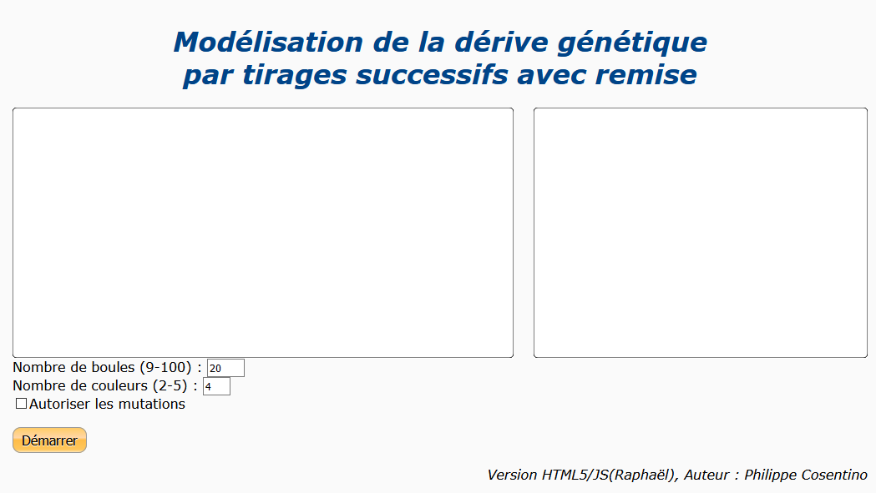
Visualiser l’évolution des fréquences allélique d’une population de 20 individus.  Choisir « nombre de boules » (=effectifs) : 20 et « nombre de couleurs » (= allèles) : 4  Cliquer sur « Démarrer »  Cliquer sur « tout tirer » puis « génération suivante », « tout tirer », « génération suivante » etc…  Dès que le modèle se stabilise, vous pouvez réaliser une capture d’écran du graphique obtenu. | 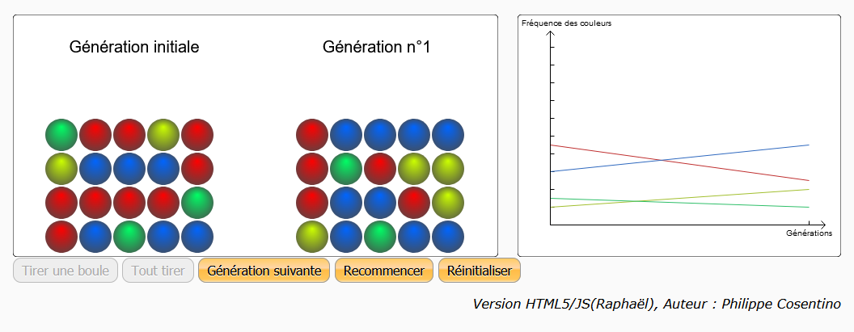
Visualiser l’évolution des fréquences allélique d’une population de 100 individus.  Choisir « nombre de boules » (=effectifs) : 100 et « nombre de couleurs » (= allèles) : 4  Répéter les étapes du point 2.  Dès que le modèle se stabilise, vous pouvez réaliser une capture d’écran du graphique obtenu. | 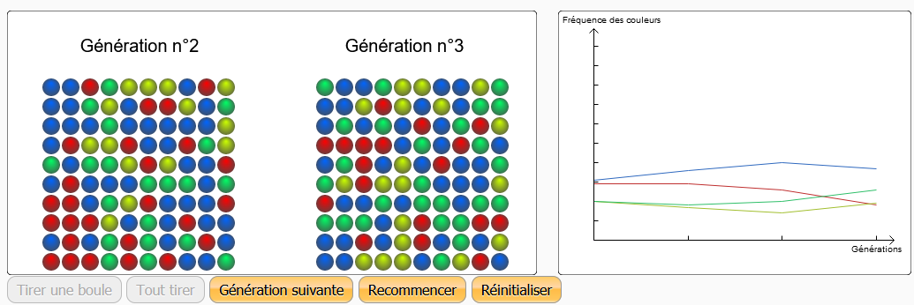

Comparer les deux simulations.

Ressource supplémentaire (en complément ou à la place de l’expérimentation sur le logiciel « dérive génétique » :
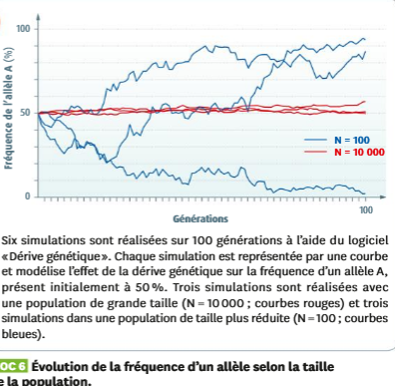
Evolution de la fréquence d’un allèle selon la taille de la population d’après Belin
Six simulations sont réalisées sur 100 générations à l’aide du logiciel « Dérive génétique ». Chaque simulation est représentée par une courbe et modélise l’effet de la dérive génétique sur la fréquence d’un allèle A, présent initialement à 50%. Trois simulations sont réalisées avec une population de grande taille (N=10 000 ; courbes rouges) et trois simulations dans une population de taille plus réduite (N= 100 ; courbes bleues).

